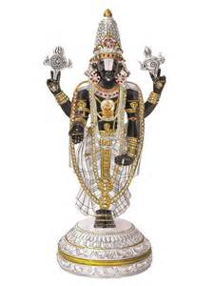
అక్కర!
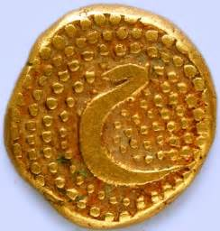
కలిగున్న మారాజు నా కన్న తండ్రి,
కనక మీయకె నన్ను అంపినా డనకుండ,
చిన్న గొళ్ళెము బెట్టి చింతామణుల గనిని,
చెరగులో ముడివైచి అంపినాడమ్మా!



తలచినంతనె తాను తరలి జేరేననీ,
మణుల మాలల దరికి నన్ను జేర్చేననీ,
నమ్మకముగా బలికి నన్నంపినాడు,
తొందరొందిన నేను 'తలపు' మరచాను!

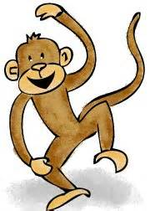

కోతి చేతమలకు కుదుగు నొందేనా?
కుదురెరుగనీ మనసు మిన్నకుండేనా?
తోడు నడిచే మంద ఎరుగు నేయో యంచు,
తగులు కొంటిని నేను పలుతావులందు!
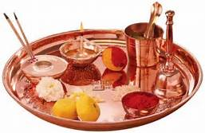
పసుపు చెందన మలది పూజ జేసాను,
ఫల రసంబుల కుంభ మందజేసాను,
లేత కొబ్బరికాయ పగుల గొట్టాను,
మధుర భక్ష్యపు విందు లందజేసాను!


నగమెక్కి చైజాచి మెర పెట్టినాను,
నావైన కేశముల నర్పించినాను,
నదులలో సరస్సులో మునక లేశాను,
సాగరును తీరాన తపము జేశాను!
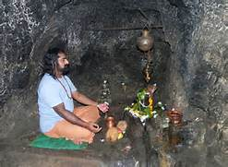
హిమ నగంబుల గుహల వాసమున్నాను,
భోగ్య మగు ప్రతి వసతి వర్జించినాను,
దేహమును తాడించి పీడించినాను,
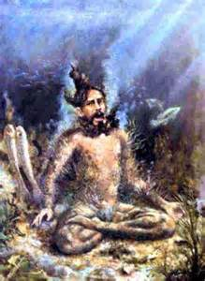
క్షీణ బలుడుగ నేను నీరసించాను!
'తలపు' తలపుకు రాకె తరిగేను వయసు,
గడ్డి మేటన కుక్క ఆయె నా బ్రతుకు!
బదులు పలికే 'పిలుపు' పిలువగా నేర్పూ!
పెంకి వాడని నన్ను పెడమోము జైక!
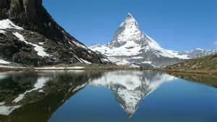
ఆదమరువకు మమ్మ ఆదుకోనన్ను,
అడుగబోనిక నేను అవని వాసమును,
ఋతువులంటని మేటి రుద్రభూమే మేలు,
మణిమాణిక్కెముల కన్న రుద్రాక్షలే మేలు!

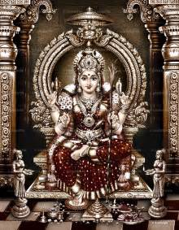
రుద్రు పట్టపు రాణి రానీవ నేత్రీ,
రస జగమునేలేటి రతిరాజ జననీ!
పూర్ణకాముని మదిన కామ బీజము నాటి,
కామేర్వరుని రూప మందించు తల్లీ!
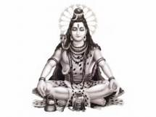

కారణంబుల రణము కడతేర్చుమమ్మా!
కామితార్ధుని కరుణ కలిగించు మమ్మా!
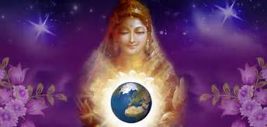

కన్న తల్లివి నీవె కడకు జేర్చాలి!
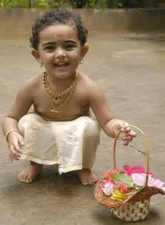
కాపువై ననువైన దరిని జేర్చాలి!

